Растяжение связок
Связки фиксируют суставы и соединяют кости друг с другом, обеспечивая их подвижность.
Растяжение связок возникает тогда, когда некое движение выходит за границы естественного — либо амплитуда больше, чем надо, либо направление движения не такое, как положено. Суть растяжения состоит в том, что естественной эластичности связок оказывается недостаточно, как следствие в самой связке повреждаются волокна соединительной ткани и кровеносные сосуды.
Растяжение связок сопровождается:
- острой интенсивной болью, резко усиливающейся при движениях;
- припухлостью (иногда);
- подкожной гематомой (иногда).
Неотложная помощь:
- покой и возвышенное положение пострадавшему суставу;
- холод: на 25—30 минут приложить что-нибудь холодное к месту ушиба; то, что нагрелось, заменять новым холодным, использование холода желательно повторять в течение 24 часов после ушиба, оптимально 10—15 минут каждые 2 часа;
- фиксирующая повязка на сустав, ставящая своей целью максимальное ограничение пассивных движений (оптимально использование эластичного бинта).
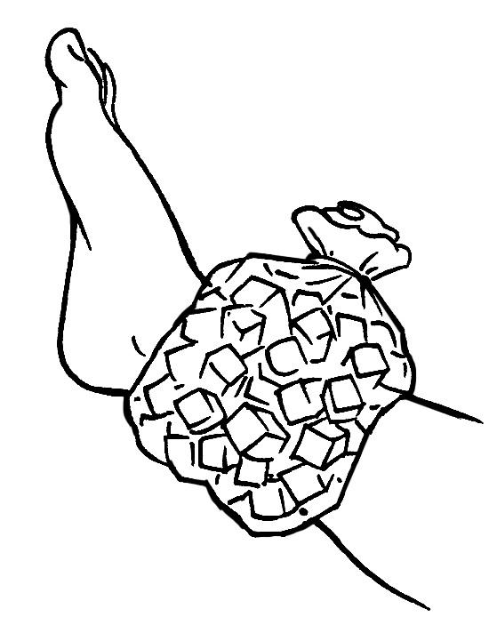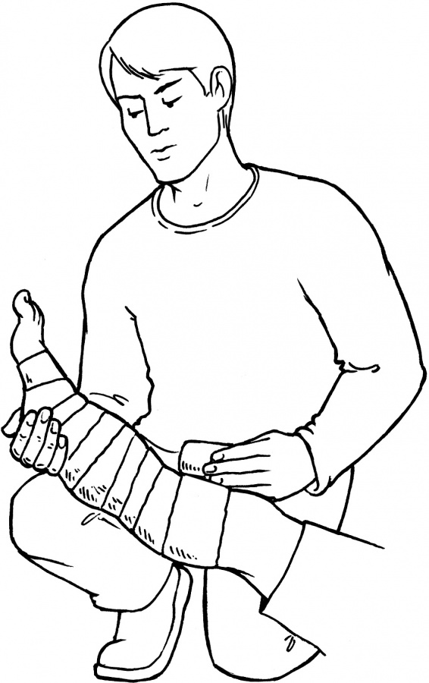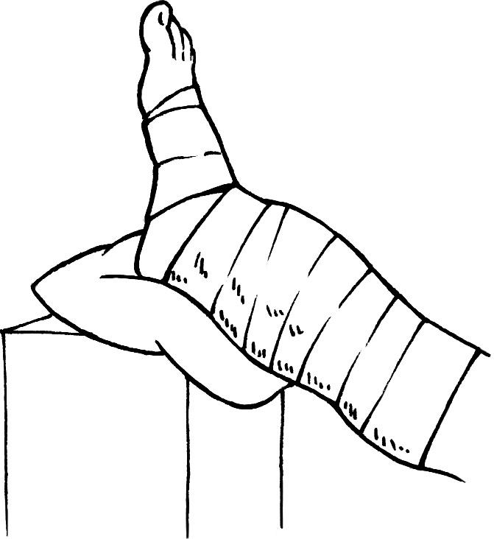
Нельзя:
- опираться на поврежденную конечность и (или) нагружать ее любыми другими способами;
- растирать область растяжения;
- прикладывать согревающие компрессы в течение 48 часов после растяжения (после 48 часов можно, но бесполезно).
ВНИМАНИЕ!
Растяжение связок — это диагноз, который ставит врач. Вы никогда не можете быть уверены в том, что нет ничего более опасного, нежели растяжение связок (вывих, перелом, разрыв связки и т. п.). При первой возможности — к доктору!
Срочно к врачу, если:
- во время растяжения был слышен звук, напоминающий треск;
- интенсивная боль не уменьшается в течение 24 часов;
- через 2 дня после растяжения нет улучшения;
- кожа в области поврежденного сустава покраснела и стала горячей на ощупь.
ВНИМАНИЕ!
Ограничивать движения в поврежденном суставе следует не менее 5—6 дней, и это положение особенно актуально в первые двое суток.

